省教科院心理健康教育教研扶贫课例研讨会举行

5月18日，湖南省教科院心理健康教育专家组在市、县教育局有关领导陪同下，莅临我校开展心理健康教育教研扶贫调研工作，专家组调研了我校心理健康教育的实施情况，并举行了心理健康教育教研扶贫课例研讨会。
调研座谈会在教务科会议室举行。我校部分班主任、科任教师、心理学教师等参加了座谈。省教科院心理健康教育教研员彭玮婧介绍了本次调研工作的意义、要求与活动安排。党委书记、校长侯宏泉致了欢迎词并介绍了学校心理健康教育课程实施、教师配备与培训、阵地建设、心理咨询、学生个性探究等情况。与会教师交流汇报了自己在心理健康教育方面实施情况、取得成效及遇到的新问题。
心理学教师冉超平上了一堂主题为《做情绪的主人》的研讨课。冉超平老师通过“游戏体验、故事启发、讨论分享、心灵探索、诗歌激励”等方式让学生感受自己的情绪变化及这些情绪对自己的影响，指导学生学会运用ABCDE认知调整模式解决自己面临的困扰、放下心理包袱，从而保持积极的情绪体验，以良好的心态投入到紧张的学习与生活中。冉老师的研讨课得到了专家的肯定与指导。
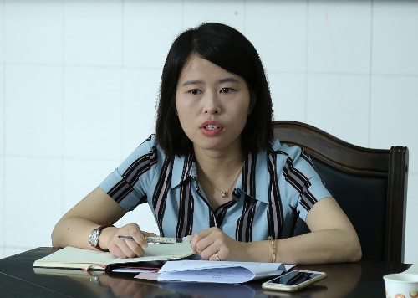
湖南省教科院心理健康教育教研员彭玮婧讲话
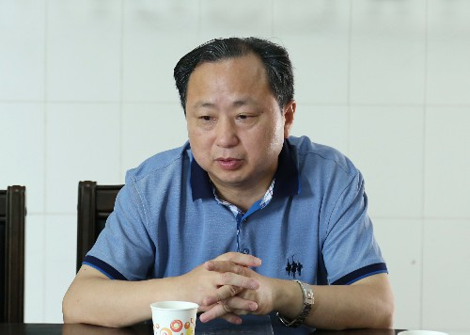
常德市教科院刘忠义主任讲话
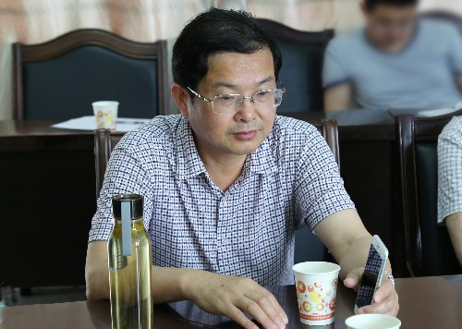
党委书记、校长侯宏泉致欢迎词
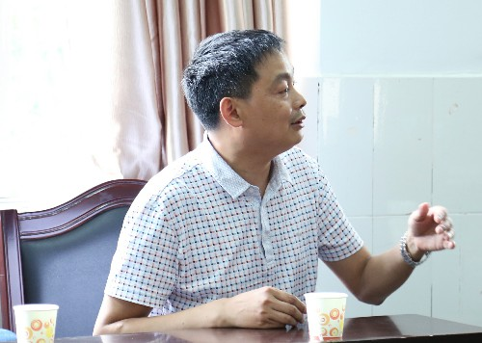
班主任代表王银平就高中班主任工作中遇到的新问题与专家们交流
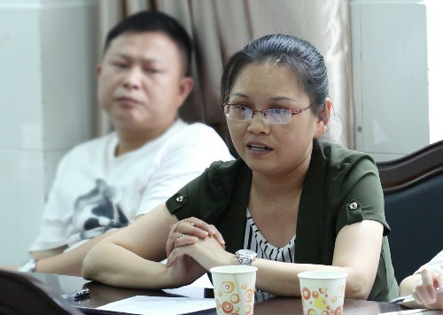
教师代表赵秀英就心理健康教育融入课堂与专家们交流
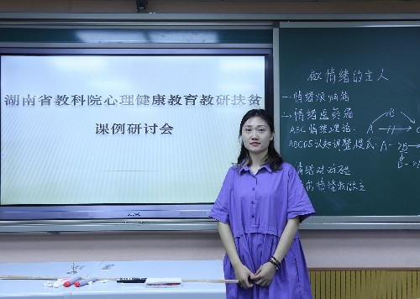
我校心理学老师冉超平上心理健康教育研讨课
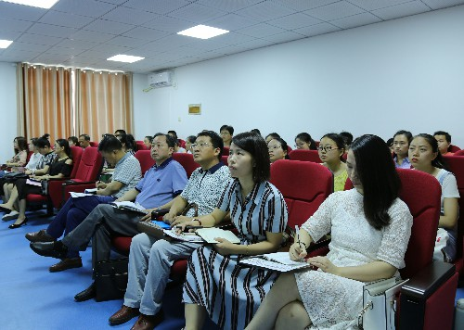
听课
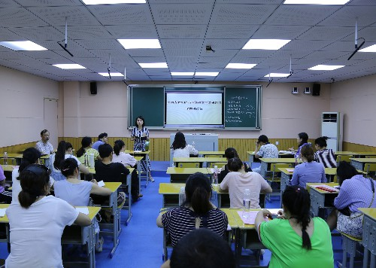
专家点评（一）
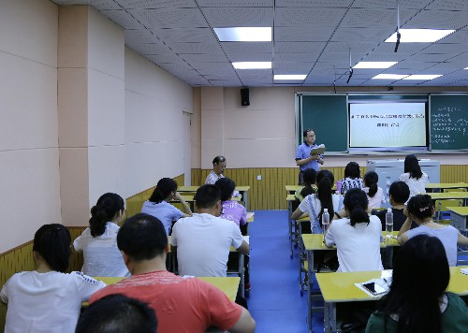
专家点评（二）
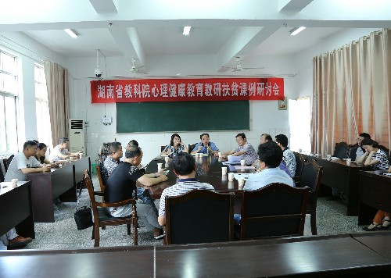
会场
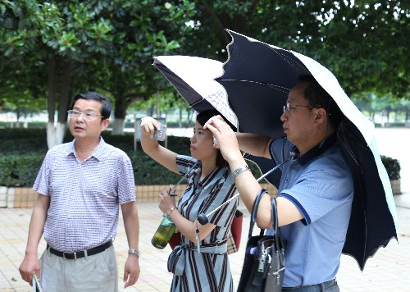
参观校园
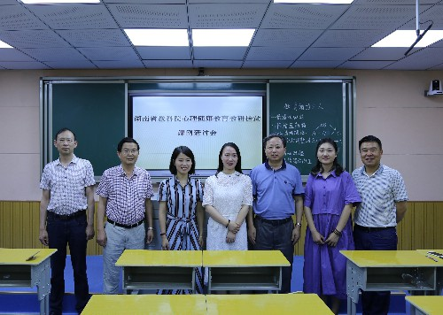
合影留念

